## 第三节　人口合理容量



读“木桶效应(组成木桶的木板如果长短不齐，那么这只木桶的盛水量，不取决于最长的那一块木板，而是取决于最短的那一块)图”，完成1～3题。

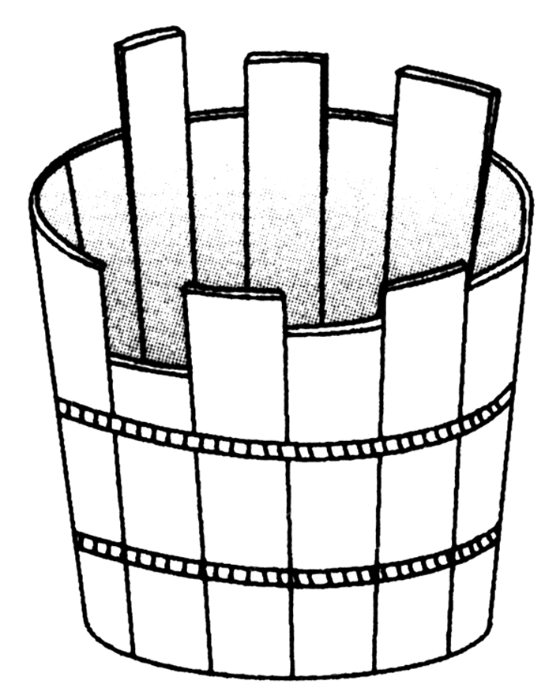

1．以某地的四类要素测得的各自所能供养的人口数量分别为：8 000人、10 000人、6 000人、4 500人，则该地的人口最大容量为(　　)

A．8 000人 B．10 000人 C．6 000人 D．4 500人

2．下列影响我国不同省份资源环境承载力的因素中相当于木桶短板的是(　　)

A．四川—水力资源 B．山东—气候资源

C．黑龙江—矿产资源 D．福建—耕地资源

3．如果用a表示21世纪初中国的人口数量，用b表示中国的人口合理容量，用c表示中国的人口最大容量，那么a、b、c三者的大小关系是(　　)

A．a＜b＜c B．c＜b＜a

C．b＜a＜c D．a＜c＜b

(2020·江苏沭阳县修远中学月考)图1、图2为“西藏地区不同发展模式下资源环境承载力对比示意图”。读图完成4～5题。

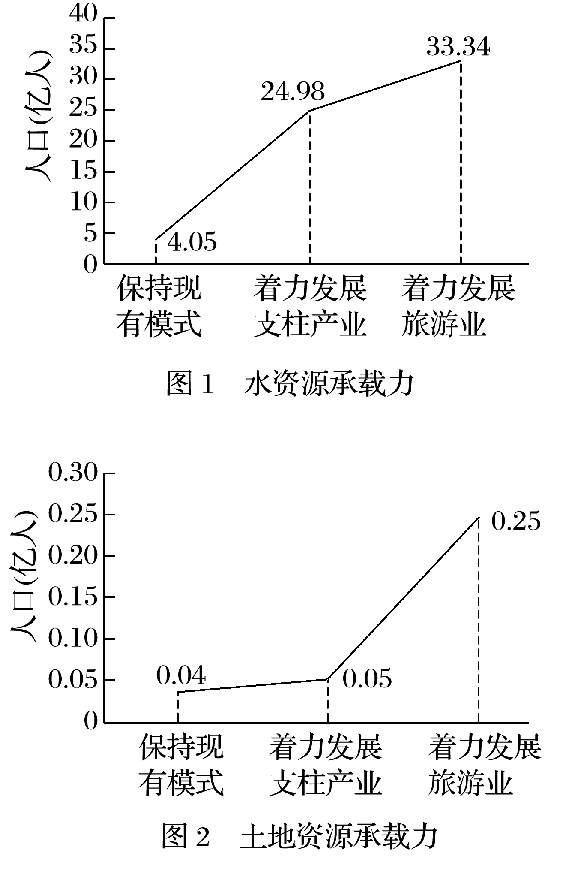

4．下列选项中，影响西藏地区资源环境承载力的首要因素最可能是(　　)

A．水资源 B．土地资源

C．经济结构 D．生活水平

5．保持现有发展模式，西藏地区的人口合理容量应(　　)

A．小于0.04亿

B．介于0.04亿到0.25亿之间

C．介于4.05亿到33.34亿之间

D．大于33.34亿

读“人口规模与生活质量关系示意图”，回答6～7题。

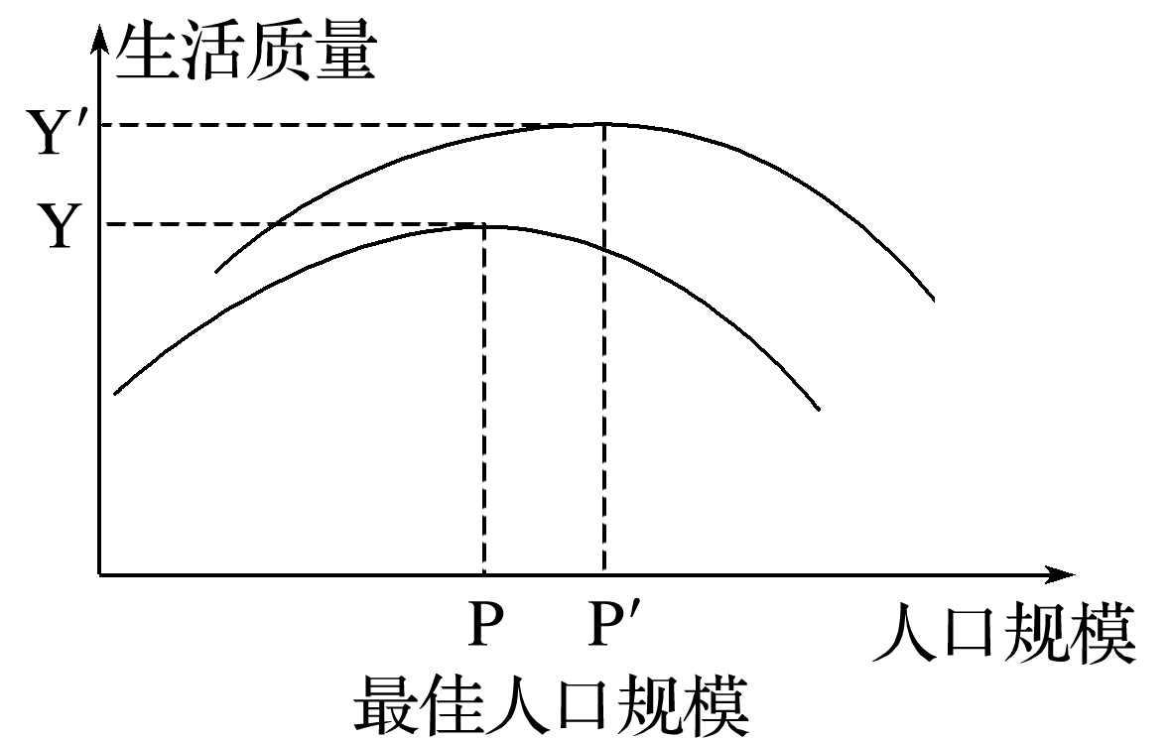

6．关于图中人口规模的叙述，正确的是(　　)

A．P为较低生活质量下的人口合理容量

B．P′为资源环境承载力

C．P′为较高生活质量下的最高人口容量

D．P为资源环境承载力

7．图中反映了(　　)

A．人口规模与生活质量呈正相关

B．人口规模与生活质量呈负相关

C．当人口规模低于最佳人口规模时，人口规模和生活质量呈负相关

D．当人口规模高于最佳人口规模时，人口的增长将导致生活质量下降

8．读“我国资源环境承载力示意图”，回答下列问题。

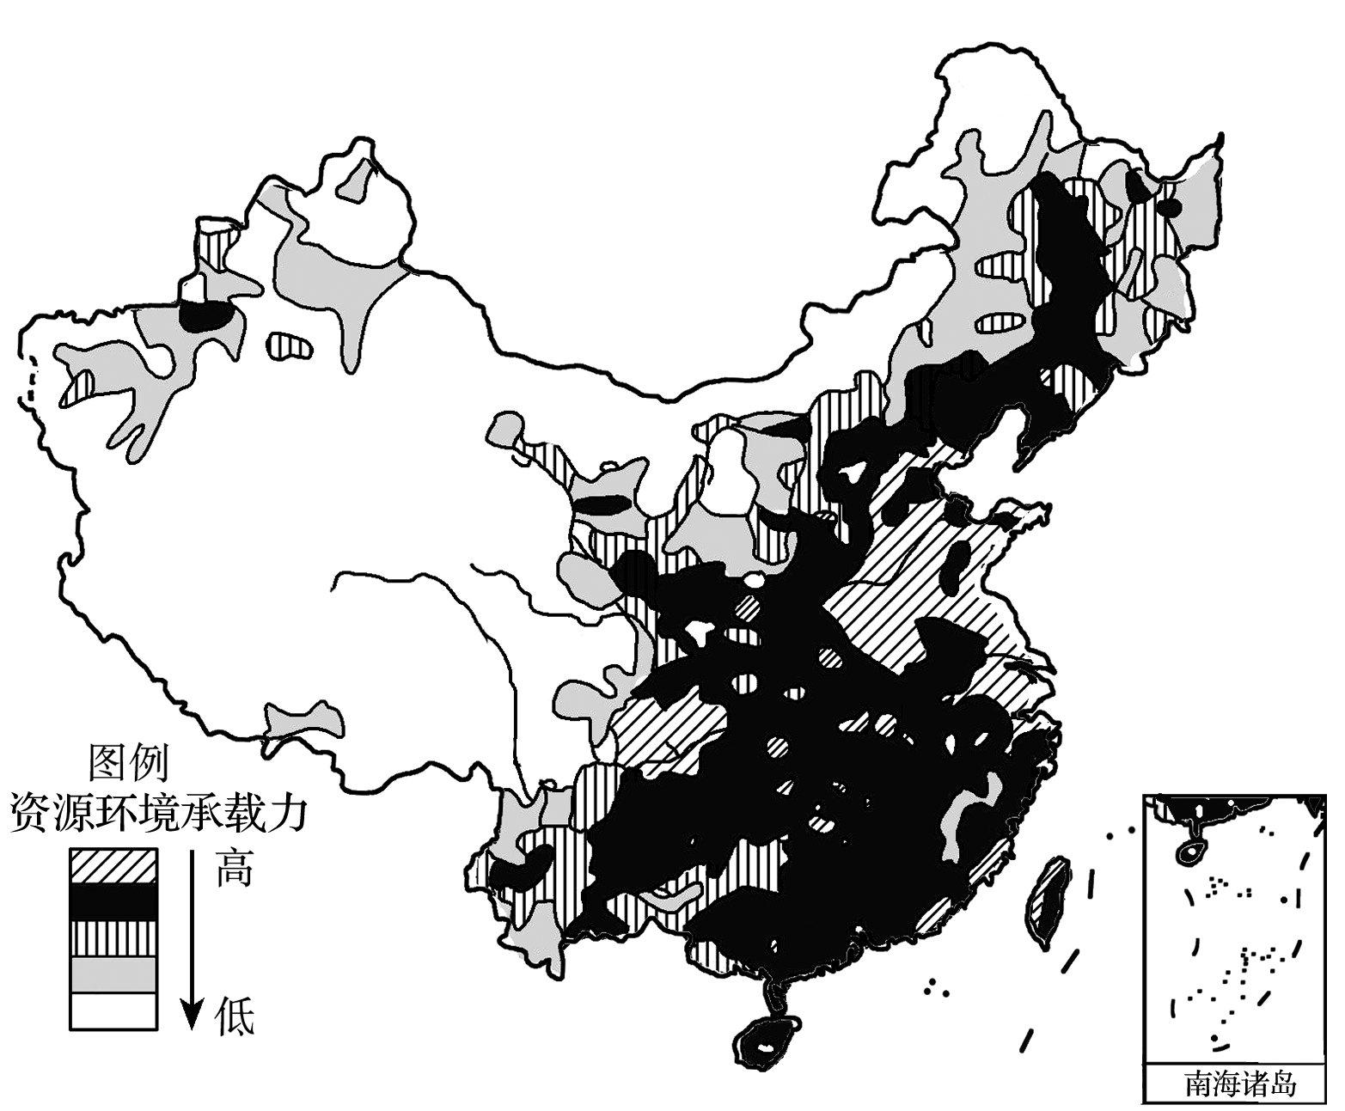

(1)图中我国资源环境承载力大体呈现怎样的空间分布规律？

(2)试分析造成东西部资源环境承载力差异的主要原因。

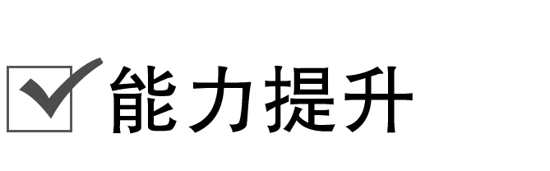

读“世界人口合理容量测算表(部分)”，完成9～10题。

|  |  |  |
| --- | --- | --- |
| 气候区 | 人口合理容量(亿人) | 人口合理密度(人/km2) |
| 热带雨林气候区 | 28.00 | 200 |
| 亚热带季风气候区 | 9.30 | 100 |
| 地中海气候区 | 2.25 | 90 |
| 温带海洋性气候区  和温带季风气候区 | 7.35 | 30 |

9.表中所列人口合理容量和人口合理密度测算主要考虑的是(　　)

A．社会因素 B．自然因素

C．经济因素 D．历史因素

10．按表格推算，下列气候类型所在地区远没有达到人口合理容量和人口合理密度的是(　　)

A．亚热带季风气候区 B．地中海气候区

C．温带季风气候区 D．热带雨林气候区

云南省怒江傈僳族自治州地处横断山脉纵谷地带，山地面积占全州总面积的98%以上。下表为“该州某年建设用地规模与比重统计”。据此完成11～12题。

|  |  |  |  |
| --- | --- | --- | --- |
| 人均适宜建设用地面积(m2/人) | 人均实际建设用地面积(m2/人) | 适宜建设用地占总面积比重(%) | 实际建设用地占总面积比重(%) |
| 441.83 | 447.29 | 1.61 | 1.63 |

11.制约该州资源环境承载力的主要资源类型是(　　)

A．水资源 B．水能资源

C．森林资源 D．耕地资源

12．若该州建设用地长期处于上表所示使用状况，该区域最有可能导致(　　)

A．洪涝灾害多发 B．生物灾害加剧

C．地质灾害多发 D．森林火灾增多

读“长江中下游地区与青海、西藏地区年生物量和最大人口密度表”，回答13～14题。

|  |  |  |  |
| --- | --- | --- | --- |
|  | 年生物量(万吨) | 可承载人口(万人) | 最大人口密度(人/km2) |
| 长江中下游地区 | 88 600 | 22 000 | 395 |
| 青海、西藏地区 | 10 000 | 1 000 | 4 |

13.青海、西藏地区资源环境承载力远远低于长江中下游地区的主要原因有(　　)

①地势高，气候寒冷　②生态环境脆弱　③自然资源丰富　④土地生产潜力小

A．①③④ B．②③④

C．①②③ D．①②④

14．据分析研究，西藏地区的人口合理容量正在减少，原因可能是(　　)

①消费水平迅速上升　②生产活动过程中破坏了生态环境

③青藏铁路的开通，方便了与外界之间的联系　④自然灾害的增多

A．①②④ B．①③④ C．①②③ D．②③④

15．新疆各区域资源环境承载力存在巨大差异，其中准噶尔盆地南部最大，塔里木盆地南部最小。结合图示信息完成下列问题。

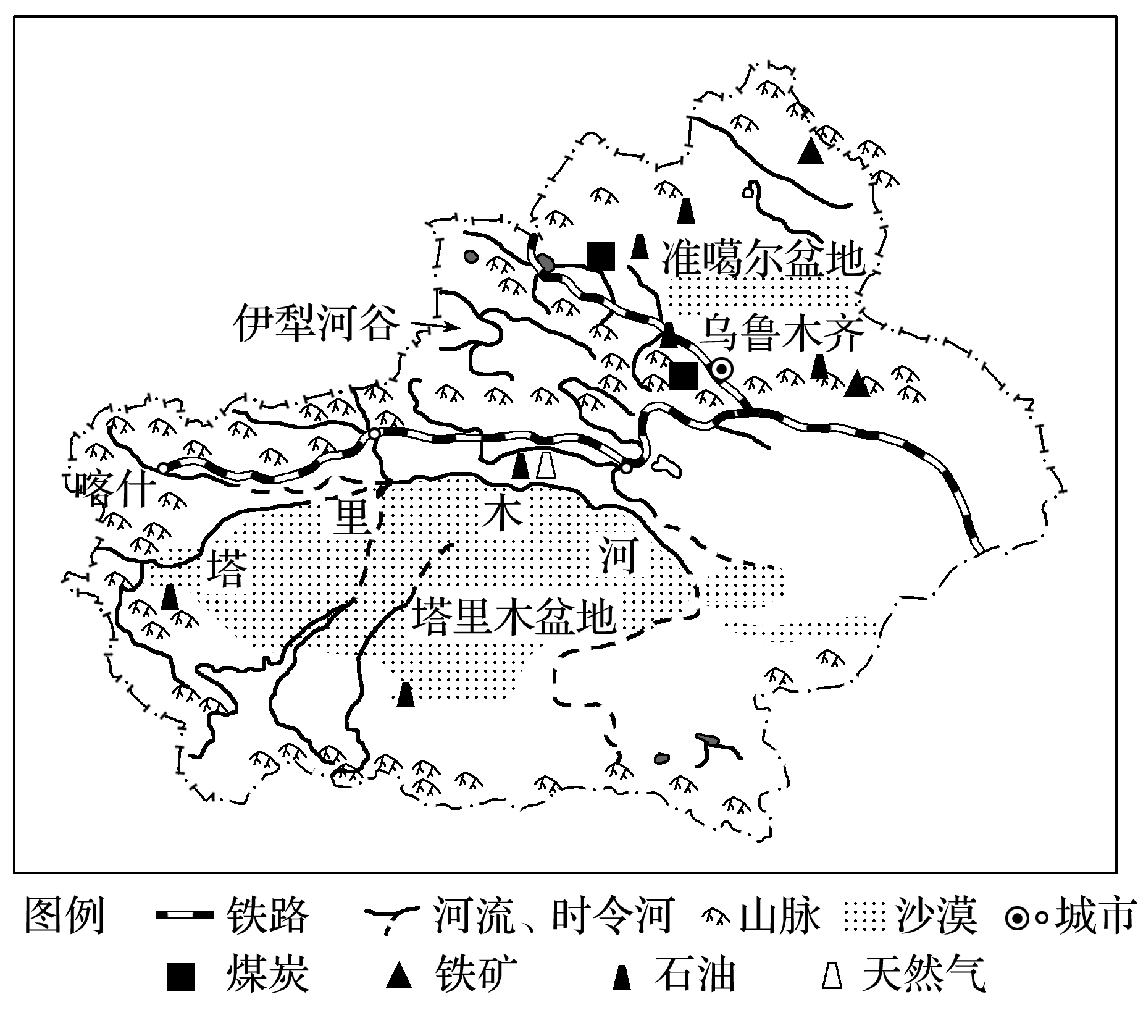

(1)分析准噶尔盆地南部资源环境承载力最大的原因。

(2)说明为增大塔里木盆地南部的资源环境承载力，当地可采取的措施。

(3)新疆的最大可能人口密度为32人/km2，目前已达13人/km2。有人认为“为促进该地区资源开发和经济发展，不宜限制人口增长”，但对人口环境学颇有研究的赵先生却认为这种看法不妥，试为赵先生的观点提供依据。